Радианная мера угла.
Перечень вопросов, рассматриваемых в теме:
1) Понятие тригонометрической окружности;
2) Поворот точки вокруг начала координат;
3) Длина дуги окружности и площадь кругового сектора.
Глоссарий по теме
Окружность – это замкнутая линия, все точки которой равноудалены от центра.
Радиус окружности – отрезок, соединяющий её центр с любой лежащей на окружности точкой.
Круг – часть плоскости, ограниченная окружностью.
Дуга окружности – кривая линия, лежащая на окружности и ограниченная двумя точками.
Круговой сектор – часть круга, ограниченная двумя радиусами.
Угол в 1 радиан – центральный угол, опирающийся на дугу, равную по длине радиусу окружности.
Теоретический материал для самостоятельного изучения
На уроках геометрии мы с вами изучали окружность, её элементы, свойства. Повторим понятие окружности. Это замкнутая линия, все точки которой равноудалены от центра.
Радиусом окружности называется отрезок, соединяющий её центр с любой лежащей на окружности точкой.
На окружности можно выделить дугу. А если рассмотреть круг - часть плоскости, ограниченной окружностью - то можно выделить круговой сектор.
«Окружность бесконечно большого круга и прямая линия – одно и то же» Г. Галилей
Действительно, и окружность и прямая – бесконечны. Рассмотрим окружность радиуса, равному 1 единичному отрезку, в прямоугольной системе координат хОу с центром в начале координат. Такую окружность называют единичной или тригонометрической. (рис.1)
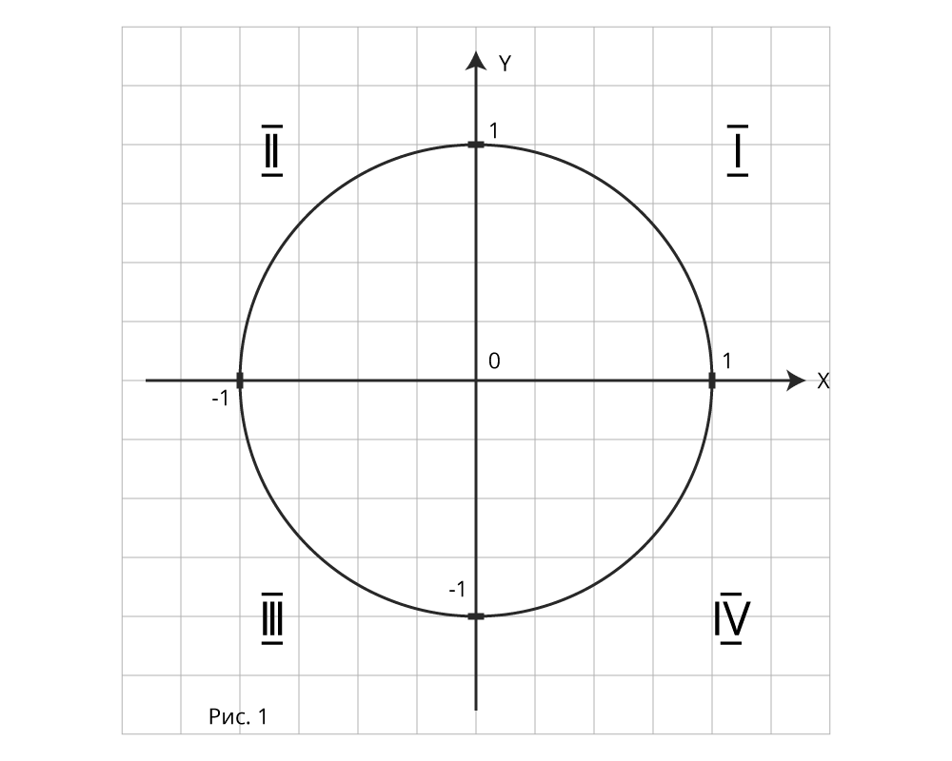
Длина этой окружности (в предыдущей задаче велотрека), как мы помним из уроков геометрии, . А учитывая, что R=1, , осями координат она поделена на четыре дуги, которые находятся соответственно в I, II, III и IV координатных четвертях.
Вычислите длину каждой дуги.
Ответ. длина каждой дуги равна части окружности или 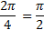
Длина полуокружности равна А так как образовался развернутый угол, то 180.
Рассмотрим дугу, равную по длине радиусу единичной окружности. Полученный центральный угол РОМ равен длине дуги МР=R.
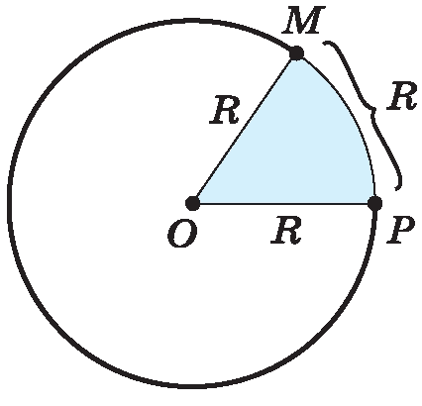рис.3
Определение. Углом в 1 радиан называется центральный угол, опирающийся на дугу, равную по длине радиусу окружности.
Обозначается 1рад.
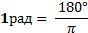;
α рад=(180/π α)° (1)
Длину дуги l окружности радиуса R (рис.4)
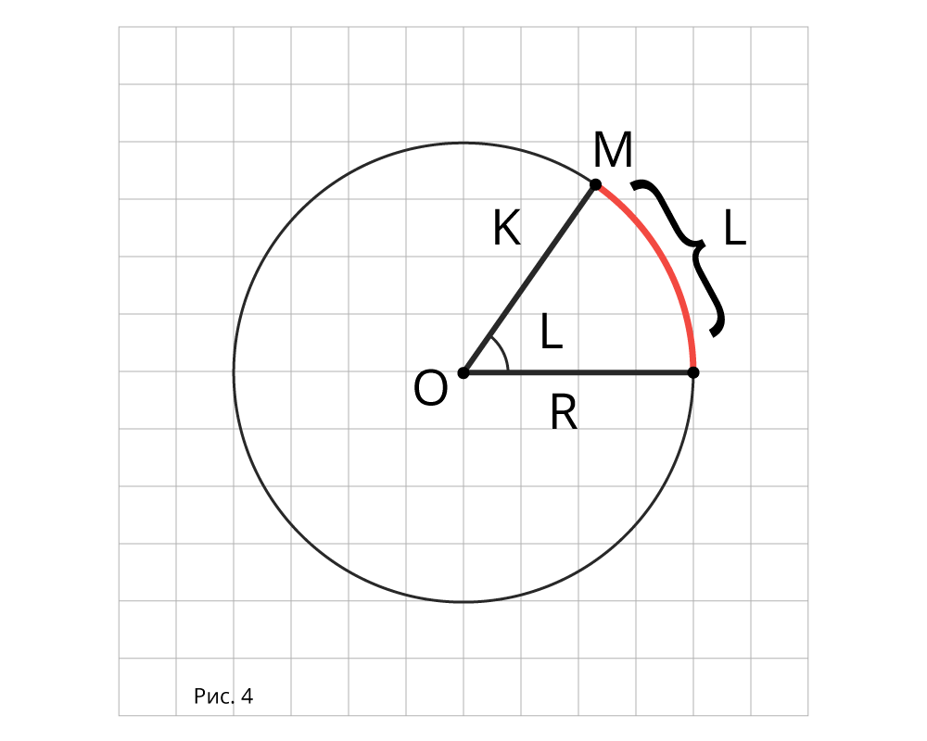
можно вычислять по формуле(3)
А площадь S кругового сектора радиуса R и дугой рад (рис.5)
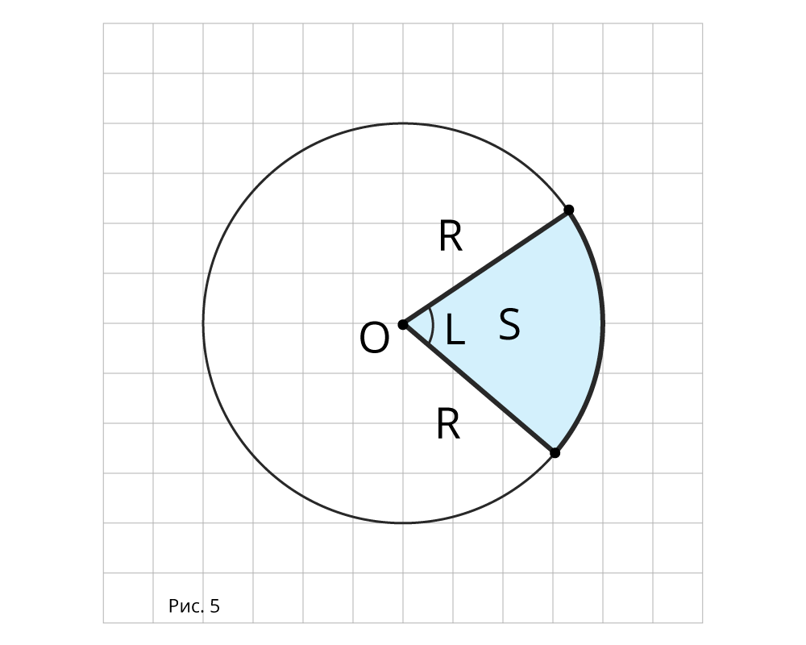
находят по формуле: 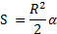, где (4)
Вернёмся к единичной окружности в координатной плоскости.
Каждая точка этой окружности будет иметь координаты х и у такие, что выполняются неравенства -1≤ х ≤ 1; -1≤ у ≤ 1.
Введём понятие поворота точки. (рис.2)
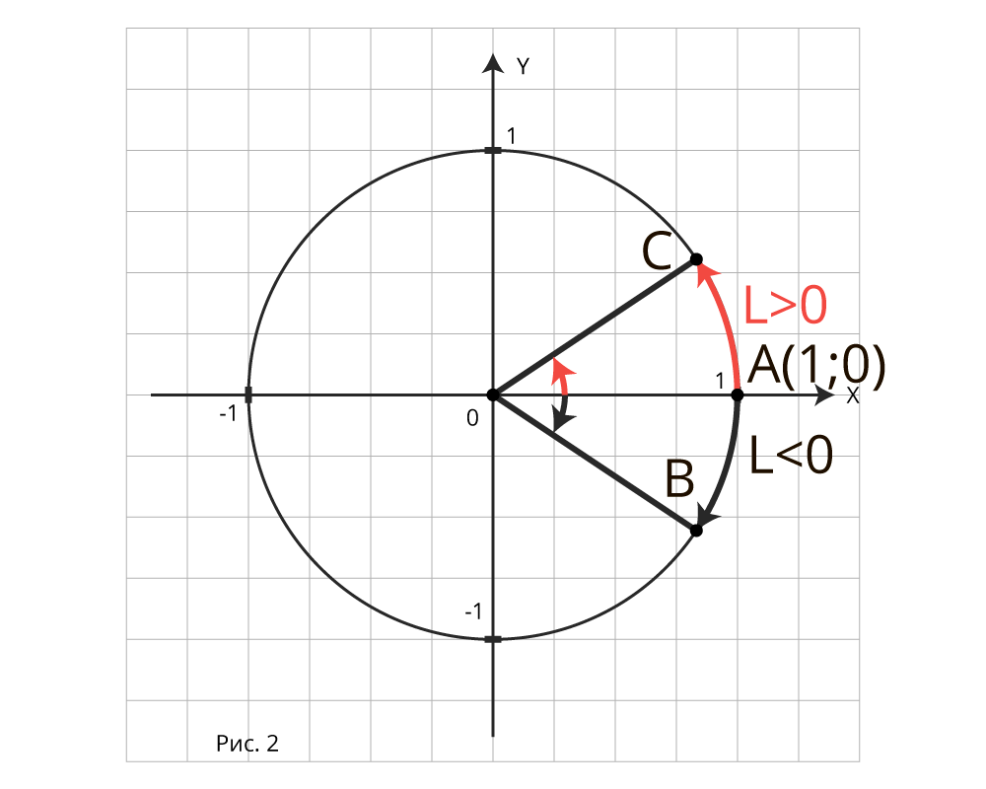
- Пусть Тогда точка А(1;0) будет двигаться по единичной окружности против часовой стрелки. Она пройдёт путь α рад от точки А(1;0) до точки В. Говорят, точка В получена из точки А поворотом на угол
- Пусть точка А(1;0) будет двигаться по единичной окружности по часовой стрелки . Она пройдёт путь α рад от точки А(1;0)до точки С. Говорят, точка С получена из точки А поворотом на угол - α.
При повороте на 0 рад точка остаётся на месте.
Давайте рассмотрим такой пример:
при повороте точки М(1;0) на угол получается точка N (0;1). В эту же точку можно попасть из точки М(1;0) при повороте на
угол (рис.6)
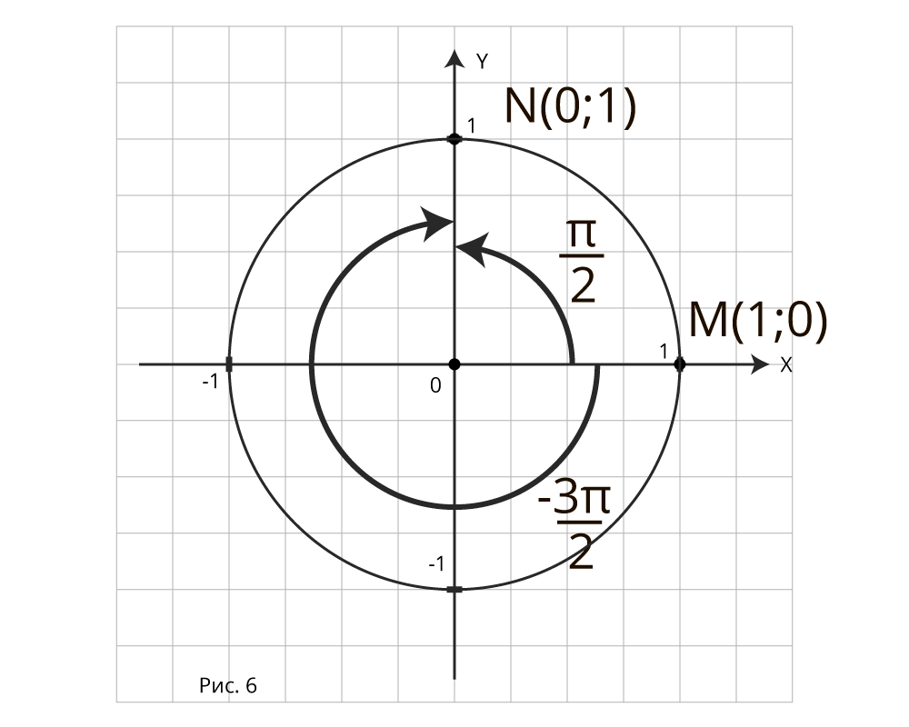
(рис.6)
Примеры и разбор решения заданий тренировочного модуля
Пример 1.
Найти градусную меру угла, равного рад.
Пример 2. Найти радианную меру угла, равного 60.
Пример 3. Найти длину дуги окружности радиуса 6 см, если её радианная мера .
Пример 4. Найти площадь сектора, если радиус окружности 10 м, а радианная мера центрального угла .
Пример 5. Найти координаты точки М, полученной из точки N(1;0) поворотом на угол, равный .

